**-+-.-‘-‘’’’--GOVERNO FEDERAL**

**GOVERNO FEDERAL**

Ministério da Educação

**PRESIDENTE DA REPÚBLICA**

Jair Messias Bolsonaro

**MINISTRO DA EDUCAÇÃO**

Milton Ribeiro

**SECRETÁRIO DE EDUCAÇÃO PROFISSIONAL E TECNOLÓGICA**

Alexandro Ferreira de Souza

**REITORA DO IFRR**

Sandra Mara de Paula Dias Botelho

**PRÓ-REITORA DE ADMINISTRAÇÃO**

Regina Ferreira Lopes

**PRÓ-REITOR DE DESENVOLVIMENTO INSTITUCIONAL**

Diogo Saul Silva Santos

**PRÓ-REITORA DE ENSINO**

Sandra Grützmacher

**PRÓ-REITOR DE EXTENSÃO**

Nadson Castro dos Reis

**PRÓ-REITORA DE PESQUISA E PÓS-GRADUAÇÃO**

Fabiana Letícia Sbaraini

**DIRETOR-GERAL DO *CAMPUS* AMAJARI**

George Sterfson Barros

**DIRETORA DO *CAMPUS* AVANÇADO BONFIM**

Evemília Sousa

**DIRETORA-GERAL DO *CAMPUS* BOA VISTA**

Joseane de Souza Cortez

**DIRETOR-GERAL DO *CAMPUS* NOVO PARAÍSO**

Eliezer Nunes Silva

**DIRETORA-GERAL DO *CAMPUS* BOA VISTA ZONA OESTE**

Maria Aparecida Alves de Medeiros

|  |  |
| --- | --- |
| **SUMÁRIO** |  |
| 1. APRESENTAÇÃO | 4 |
| 2. PERFIL INSTITUCIONAL | 4 |
| 3. ESTRUTURA ORGANIZACIONAL | 7 |
| 3.1 ÓRGÃOS COLEGIADOS | 7 |
| 3.2 ÓRGÃOS DE CONTROLE | 8 |
| 3.3 COMISSÕES PERMANENTES | 9 |
| 3.4 ÓRGÃOS DE ASSESSORAMENTO | 10 |
| 3.5 DIRETORIAS SISTÊMICAS | 11 |
| 3.6 ÓRGÃOS EXECUTIVOS | 12 |
| 4. COMO INGRESSAR NO IFRR | 38 |
| 5. ASSISTÊNCIA ESTUDANTIL | 39 |
| 6. PROGRAMAS INSTITUCIONAIS | 40 |
| 6.1 PROGRAMAS COORDENADOS PELA PRÓ-REITORIA DE ENSINO – PROEN | 40 |
| 6.2 PROGRAMAS COORDENADOS PELA PRÓ-REITORIA DE PESQUISA E PÓS-GRADUAÇÃO – PROPESQ | 42 |
| 6.3 PROGRAMAS COORDENADOS PELA PRÓ-REITORIA DE EXTENSÃO – PROEX | 44 |
| 7.CANAIS DE COMUNICAÇÃO | 44 |
| 8. RESPONSÁVEL PELA A ELABORAÇÃO DA CARTA DE SERVIÇOS | 46 |
| 9. REFERÊNCIAS | 47 |

**1. APRESENTAÇÃO**

A Carta de Serviços ao Cidadão, instituída pelo Ministério do Planejamento, Orçamento e Gestão, por meio do Decreto n.º 6.932, de 11 de agosto de 2009, faz parte do Programa Nacional de Gestão Pública e Desburocratização (Gespublica). É um documento que tem por objetivo informar aos cidadãos os serviços disponibilizados pelos órgãos e pelas entidades vinculados ao poder público federal, as formas de acesso a esses serviços e os respectivos compromissos e padrões de qualidade de atendimento ao público.

No âmbito do Instituto Federal de Educação, Ciência e Tecnologia de Roraima, constitui-se em documento que orienta os cidadãos sobre os serviços prestados pela instituição de ensino e a forma como são entregues à sociedade, tendo em vista garantir o acesso a essas informações, atendendo ao princípio da transparência.

O IFRR disponibiliza a carta em formato digital, e os interessados em enviar sugestões de alteração e atualização podem encaminhar suas propostas para [ouvidoria@ifrr.edu.br](mailto:ouvidoria@ifrr.edu.br).

**2. PERFIL INSTITUCIONAL**

O Instituto Federal de Educação, Ciência e Tecnologia de Roraima (IFRR), integrante da Rede Federal de Educação Profissional, Científica e Tecnológica, foi criado a partir do Cefet-RR, por meio da Lei n.° 11.892, de 29 de dezembro de 2008.

É uma entidade de natureza autárquica vinculada ao Ministério da Educação (MEC) e supervisionada pela Secretaria de Educação Profissional e Tecnológica (Setec). Tem personalidade jurídica própria, autonomia didática, administrativa, técnica e financeira, nos termos da Lei n.º 3.552, de 16 de fevereiro de 1959, alterada pelo Decreto-Lei n.º 796, de 27 de agosto de 1969.

Caracterizado pela verticalização do ensino, O IFRR oferta educação profissional e tecnológica em diferentes níveis e modalidades de ensino, assim como articula a educação superior, básica e tecnológica. Além da Reitoria, localizada na cidade de Boa Vista, conta com cinco *campi* (Amajari, Avançado Bonfim, Boa Vista, Boa Vista Zona Oeste e Novo Paraíso), e polos de educação a distância na maioria dos municípios de Roraima. Tem seu quadro de pessoal composto por 616 servidores, entre docentes e técnicos administrativos em educação, atendendo 5.751 estudantes.

A instituição oferta 13 cursos superiores, sendo 1 bacharelado, 6 licenciaturas e 6 de tecnologia; 4 especializações; 3 mestrados; 22 cursos técnicos e 16 cursos de formação inicial e continuada (FIC) com atividades desenvolvidas nos *Campi* Amajari, Boa Vista, Boa Vista Zona Oeste, Novo Paraíso e Avançado Bonfim.

**2.1. Missão**

Promover a formação humana integral, por meio da educação, ciência e tecnologia, em consonância com os arranjos produtivos locais, socioeconômicos e culturais, contribuindo para o desenvolvimento sustentável.

**2.2.Visão de Futuro**

Ser excelência, na Região Amazônica, como agente de transformação social, por meio de ensino, pesquisa, extensão e inovação.

**2.3. Valores**

− Ética e Transparência

− Inclusão Social

− Gestão Democrática

− Respeito à Diversidade e à Dignidade Humana

− Responsabilidade Socioambiental

**2.4. Objetivos da Instituição**

Os objetivos da instituição vêm listados no artigo 7.º da Lei n.º 11.892/2008:

I – Ministrar educação profissional técnica de nível médio, prioritariamente na forma de cursos integrados, para os concluintes do ensino fundamental e para o público da educação de jovens e adultos.

II – Ministrar cursos de formação inicial e continuada a trabalhadores, objetivando a capacitação, o aperfeiçoamento, a especialização e a atualização de profissionais em todos os níveis de escolaridade, na área da educação profissional e tecnológica.

III – Realizar pesquisas aplicadas, estimulando o desenvolvimento de soluções técnicas e tecnológicas, estendendo seus benefícios à comunidade.

IV – Desenvolver atividades de extensão de acordo com os princípios e as finalidades da educação profissional e tecnológica, em articulação com o mundo do trabalho e os segmentos sociais, com ênfase na produção, no desenvolvimento e na difusão de conhecimentos científicos e tecnológicos.

V – Estimular e apoiar processos educativos que levem à geração de trabalho e renda e à emancipação do cidadão na perspectiva do desenvolvimento socioeconômico local e regional.

VI – Ministrar em nível de educação superior:

a) Cursos superiores de tecnologia, visando à formação de profissionais para os diferentes setores da economia;

b) Cursos de licenciatura, assim como programas especiais de formação pedagógica, tendo em vista a formação de professores para a educação básica, sobretudo nas áreas de ciências e matemática, e para a educação profissional;

c) Cursos de bacharelado em Engenharia, visando à formação de profissionais para os diferentes setores da economia e áreas do conhecimento;

d) Cursos de pós-graduação *lato sensu* de aperfeiçoamento e especialização, objetivando a formação de especialistas nas diferentes áreas do conhecimento;

e) Cursos de pós-graduação *stricto sensu* de mestrado e doutorado que contribuam para promover o estabelecimento de bases sólidas em educação, ciência e tecnologia, tendo em vista o processo de geração e inovação tecnológica.

**3. ESTRUTURA ORGANIZACIONAL**

O IFRR, integrante da Rede Federal de Educação Profissional e Tecnológica, tem sua estrutura organizacional definida nos termos da Lei n.º 11.892/08 e em Estatuto próprio, compreendendo os seguintes órgãos:

**3.1 Órgãos Colegiados**

**3.1.1 Conselho Superior (Consup)**:é o órgão de deliberação máxima do IFRR, com estrutura, atribuições e funcionamento definidos na Lei n.º 11.892/08, no Estatuto da instituição e em Regimento Interno próprio. Participam da composição do Consup representantes da comunidade interna (docentes, estudantes e técnicos administrativos, eleitos por seus pares); representante da comunidade externa e representante do Ministério da Educação; tendo como presidente o reitor.

**3.1.2 Secretaria do Conselho Superior**

Secretárias: Irone Oliveira da Silva e Gelda Marcia Lacerda Macedo

Telefone: (95) 3624-1224

E-mail: [conselho@ifrr.edu.br](mailto:conselho@ifrr.edu.br)

**3.1.3 Colégio de Dirigentes:** de caráter consultivo, é o órgão de apoio ao processo decisório da Reitoria, constituído nos termos da Lei n.º 11.892/08, do Estatuto do IFRR e do Regimento Interno próprio. É composto pelo reitor, que exerce a função de presidente, pelos pró-reitores, pelos diretores-gerais dos *campi* e pelo diretor do *Campus* Avançado Bonfim.

**3.1.4 Secretaria do Colégio de Dirigentes**

Secretárias: Irone Oliveira da Silva e Gelda Marcia Lacerda Macedo

Telefone: (95) 3624-1224

E-mail: [coldi@ifrr.edu.br](mailto:coldi@ifrr.edu.br)

**3.2 Órgãos de Controle**

**3.2.1 Auditoria Interna (Audin)**: é responsável por fortalecer e assessorar a gestão, bem como racionalizar as ações de controle da instituição.

**Titular**: Adriene Silva do Nascimento

Telefone: (95)3623-2373

E-mail: [audin@ifrr.edu.br](mailto:audin@ifrr.edu.br)

Atendimento ao público: de segunda a sexta-feira, das 8h às 17h

**3.2.2 Procuradoria Jurídica**: é o órgão de controle e assessoramento, integrante da Procuradoria-Geral Federal, vinculado à Reitoria e à Procuradoria Federal no Estado do Roraima, incumbido de prestar assessoramento e consultoria jurídica aos órgãos superiores da administração do IFRR.

**Titular**: Daniel Oliveira Nóbrega

Telefone: (95)3623-5165

Atendimento ao público: segunda, quarta e sexta-feira, das 9h às 11h30; terça e quinta-feira, das 14h às 16h

**3.2.3 Comissão de Ética**: compete a ela orientar e aconselhar os servidores do IFRR sobre ética profissional no trato com as pessoas e com o patrimônio público, apurar denúncias e julgar possíveis desvios éticos dos agentes públicos vinculados à instituição.

**Titular**: Marcia Brazão e Silva Brandão

E-mail: comissão.etica@ifrr.edu.br

Atendimento ao público: de segunda a sexta-feira, das 8h às 12h e das 14h às 18h

**3.3 Comissões Permanentes**

**3.3.1 Comissão Permanente de Pessoal Docente**: é oórgão de assessoramento da Reitoria, vinculado à Diretoria de Gestão de Pessoas, responsável por assessorar a unidade na formulação e no acompanhamento da execução da política de pessoal docente.

**Titular**: Willams Lopes Pereira

E-mail: cppd@ifrr.edu.br

Atendimento ao público: de segunda a sexta-feira, das 8h às 12h e das 14h às 18h

**3.3.2 Comissão Permanente de Licitação**: é um órgão técnico de assessoramento e assistência direta ao respectivo ordenador de despesa. É responsável pela elaboração, pela implantação e pela orientação das normas de licitação, bem como pelo recebimento, pelo exame e pelo julgamento de todos os documentos e procedimentos relativos às licitações.

**Titular**: Alef de Sousa Silva

Telefone: (95)3623-1910

E-mail: licitacoes@ifrr.edu.br

Atendimento ao público: de segunda a sexta-feira, das 8h às 12h e das 14h às 18h

**3.3.3 Comissão Própria de Avaliação**: é um órgão de natureza consultiva, deliberativa e normativa. Sua atividade consiste em auto avaliar, por meio dos eixos representativos do Sinaes (Planejamento e Avaliação Institucional, Desenvolvimento Institucional, Políticas Acadêmicas, Políticas de Gestão e Infraestrutura), e diagnosticar, com o peso da anuência dos segmentos do IFRR, os possíveis pontos fracos, medianos e fortes da instituição e, a partir dessa pesquisa, focalizar os trabalhos, por intermédio dos gestores, com vistas a uma educação de excelência.

**Titular**: Antônia Valdirene Rabelo Costa

E-mail: cpa.avaliacao@ifrr.edu.br

Atendimento ao público: de segunda a sexta-feira, das 7h às 13h

**3.4 Órgãos de Assessoramento**

**3.4.1 Assessoria de Comunicação e Marketing Institucional:** é responsável pela definição, pelo planejamento, pela execução, pelo acompanhamento, pelo registro e pela avaliação dos processos relacionados às políticas de comunicação do IFRR.

**Titular**: Gildo Sousa dos Santos Junior

Telefone: (95) 3623-6095

E-mail: [ascom@ifrr.edu.br](mailto:ascom@ifrr.edu.br)

Atendimento ao público: de segunda a sexta-feira, das 7h às 18h

**3.4.2 Assessoria de Legislação e Normas**: tem a competência de acompanhar, colecionar e divulgar a publicação de leis e outros instrumentos jurídicos de interesse institucional; examinar as minutas de legislação que visem normatizar assuntos relacionados às atribuições do IFRR; assessorar a reitora em todos os assuntos e decisões que envolvam matérias jurídicas, entre outras atribuições.

**Titular**: Giovani Calerri dos Santos Pena Júnior

Telefone: (95)3624-1224

E-mail: legislacaoenormas@ifrr.edu.br

Atendimento ao público: de segunda a sexta-feira, das 8h às 12h e das 14h às 18h

**3.4.3 Assessoria de Mobilidade e Frota**: é o órgão central do IFRR responsável pela gestão, pela manutenção, pela conservação e pelo controle de uso da frota de veículos oficiais da instituição.

**Titular**: Jose Herlanis Costa Souza

Telefone: (95)3623-2307 (setor mais próximo da assessoria)

E-mail: asmof@ifrr.edu.br

Atendimento ao público: de segunda a sexta-feira, das 8h às 12h e das 14h às 18h

**3.4.4 Ouvidoria**: é responsável pelo acolhimento e pelo encaminhamento de manifestações e reivindicações da comunidade interna ou externa.

**Titular**: Kellen Souza Rodrigues

Telefone: (95)3624-1702

E-mail: ouvidoria@ifrr.edu.br

Atendimento ao público: de segunda a sexta-feira, das 9h às 12h e das 13h às 18h

**3.5 Diretorias Sistêmicas**

**3.5.1 Diretoria de Gestão de Pessoas:** é responsável pelas atividades relacionadas ao planejamento, à supervisão, à execução e à avaliação da política de gestão de pessoas do IFRR.

**Titular**: Jadinéa Leandro Leite

Telefone: (95)3623-2356

E-mail: dgp@ifrr.edu.br

Atendimento ao público:

* De segunda a sexta-feira, das 8h às 12h, no período de 8/4/2019 a 30/6/2019;
* De segunda a sexta-feira, das 8h às 12 h e das 14h às 18h, a partir de 1/7/2019.

**3.5.2 Diretoria de Tecnologia da Informação:** é órgão responsável pelas atividades relacionadas ao planejamento, à supervisão, à execução e à avaliação da política de tecnologia da informação do IFRR.

**Titular**: Francisco de Assis da Silva Cavalcante Filho

Telefone: (95)3623-6142

E-mail: dti@ifrr.edu.br

Atendimento ao público: de segunda a sexta-feira, das 8h às 12h e das 14h às 18h

**3.5.3 Diretoria de Políticas de Educação a Distância:** é o setor responsável por planejar, coordenar, acompanhar e avaliar a execução de atividades de educação a distância.

**Titular**: Maria Betânia Gomes Grisi

Telefone: (95) 3624-1571

E-mail: dipead@ifrr.edu.br

Atendimento ao público: de segunda a sexta-feira, das 8h às 12 h e das 14h às 18h

**3.5.4 Agência de Inovação**: cabe a ela gerir a política de inovação do IFRR e dar celeridade à tramitação de procedimentos e iniciativas que visem à inovação, à proteção da propriedade intelectual, à transferência de tecnologia e ao empreendedorismo no âmbito do IFRR.

**Titular**: Vinícius Tocantins Marques

Telefone: (95)3623-2704

E-mail: agif@ifrr.edu.br

Atendimento ao público: de segunda a sexta-feira, das 8h às 12h e das 14h às 18h

**3.6 Órgão Executivos**

**3.6.1 Reitoria:** é o órgão executivo da administração superior do IFRR. É responsável pela administração, pela coordenação e pela supervisão das atividades da autarquia no desenvolvimento da política educacional e administrativa, visando atender ao disposto nos artigos 6.º, 7.º e 8.º da Lei n.º 11.892/2008, de 29 de dezembro de 2008. Ela está localizada na Rua Fernão Dias Paes Leme, n.º 11, Calungá, Boa Vista, Roraima, CEP 69303-220. Funciona de segunda a sexta-feira, das 8h às 12h e das 14h às 18h.

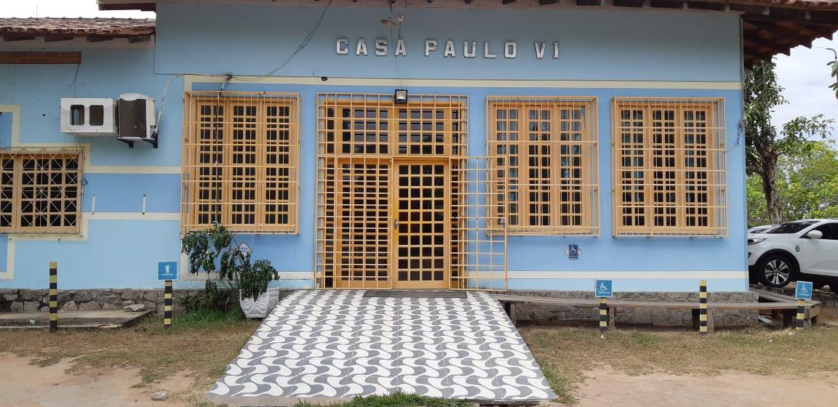Reitoria do IFRR

**3.6.2 Gabinete da Reitoria**: é o órgão responsável por organizar, assistir, coordenar, fomentar e articular a ação política e administrativa da Reitoria.

**Reitora**: Sandra Mara de Paula Dias Botelho

**Chefe de Gabinete**: Any Jacqueline Souza de Almeida

E-mail: [gabinete.reitoria@ifrr.edu.br](mailto:gabinete.reitoria@ifrr.edu.br)

Telefone: (95) 3624-1224

Atendimento ao público: de segunda a sexta-feira, das 9h às 12h e das 15h às 17h

**3.6.3 Pró-Reitoria de Administração (Proad)**: é o órgão executivo que administra, superintende, coordena, fomenta e acompanha as atividades, as políticas de administração e a gestão orçamentária, financeira e patrimonial do IFRR.

**Pró-Reitora**: Regina Ferreira Lopes

E-mail: [proad@ifrr.edu.br](mailto:proad@ifrr.edu.br)

Site: <http://reitoria.ifrr.edu.br/pro-reitorias/administracao>

Telefone: (95) 3623-6004

Atendimento ao público: de segunda a sexta-feira, das 8h às 12h e das 14h às 18h

**3.6.4 Pró-Reitoria de Ensino (Proen)**: é o órgão executivo que planeja, superintende, coordena, fomenta e acompanha as atividades e as políticas do ensino técnico e de graduação priorizando a educação profissional e tecnológica, além das ações de apoio ao desenvolvimento do ensino e ao estudante do IFRR.

**Pró-Reitora**: Sandra Grützmacher

E-mail: proen@ifrr.edu.br

Site: <http://reitoria.ifrr.edu.br/pro-reitorias/ensino>

Telefone: (95) 3623-1076

Atendimento ao público: de segunda a sexta-feira, das 8h às12h e das 14h às 18h

**3.6.5 Pró-Reitoria de Extensão (Proex)**: é o órgão executivo que planeja, superintende, coordena, fomenta e acompanha as atividades e as políticas de extensão e de relações com a sociedade, articuladas ao ensino e à pesquisa, nos diversos segmentos sociais ligados ao IFRR.

**Pró-Reitor**: Nadson Castro dos Reis

E-mail: [proex@ifrr.edu.br](mailto:proex@ifrr.edu.br)

Site: <http://reitoria.ifrr.edu.br/pro-reitorias/extensao>

Telefone: (95) 3224-9273

Atendimento ao público: de segunda a sexta-feira, das 8h às 12h e das 14h às 18h

**3.6.6 Pró-Reitoria de Desenvolvimento Institucional** **(Prodin)**: é o órgão executivo que planeja, superintende, coordena, fomenta e acompanha as atividades e as políticas de desenvolvimento institucional e a articulação entre as pró-reitorias e os *campi*.

**Pró-Reitor**: Diogo Saul Silva Santos

E-mail: [prodin@ifrr.edu.br](mailto:prodin@ifrr.edu.br)

Site: <http://reitoria.ifrr.edu.br/pro-reitorias/prodin>

Telefone: (95) 3623-4179

Atendimento ao público: de segunda a sexta-feira, das 8h às 12h e das 14h às 18h

**3.6.7 Pró-Reitoria de Pesquisa e Pós-Graduação (Propesq)**: é o órgão executivo que desenvolve, articula, controla e avalia a execução das políticas de pesquisa e pós-graduação do IFRR.

**Pró-Reitora**: Fabiana Leticia Sbaraini

E-mail: [propesq@ifrr.edu.br](mailto:propesq@ifrr.edu.br)

Site: <http://reitoria.ifrr.edu.br/pro-reitorias/pesquisa-pos-graduacao-e-inovacao-tecnologica>

Telefone: (95)3623-2704

Atendimento ao público: de segunda a sexta-feira, das 8h às 12h e das 14h às 18h

**3.6.8 *Campus* Amajari**: localizado a 156 km da Capital, Boa Vista, foi construído em um local que permite o acesso da população dos municípios próximos aos cursos ofertados na unidade de ensino.

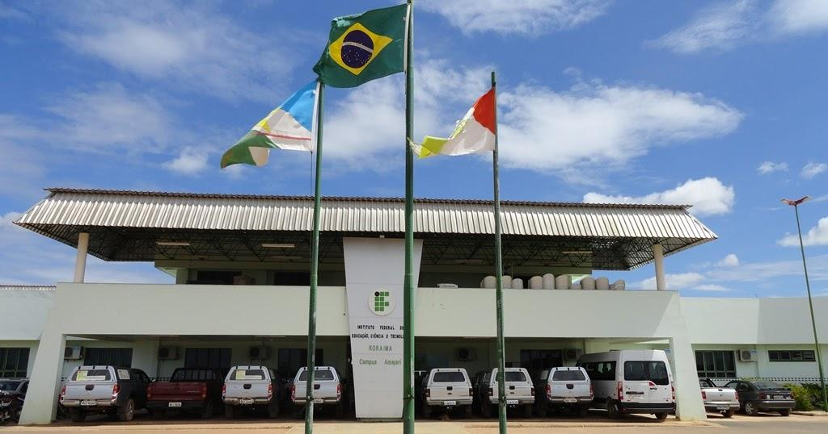

*Campus* Amajari

**Endereço**: Rodovia Antonino Menezes da Silva (antiga RR 342), vicinal que liga a balsa de Aparecida à Vila Brasil, Km 03, Amajari-RR, CEP 69343-000.

Site: <http://amajari.ifrr.edu.br/>

Diretor-geral: George Sterfson Barros

E-mail: gabinete.amajari@ifrr.edu.br

Horário de funcionamento: **Ensino**: de segunda a sexta-feira, das 7h às 22h, e sábado, das 8h às 12h; **Administração**: de segunda a sexta-feira, das 8h às 12h e das 14h às 18h

**Cursos Ofertados**:

**Formação Inicial e Continuada (FIC) na Modalidade de Educação a Distância**

* Agente de Proteção Social Básica
* Recepcionista

**Cursos Técnicos**

* Técnico em Agropecuária Integrado ao Ensino Médio Regular
* Técnico em Aquicultura Integrado ao Ensino Médio Regular
* Técnico em Agropecuária Integrado ao Ensino Médio em Regime de Alternância
* Técnico em Agropecuária Subsequente ao Ensino Médio na Modalidade de Educação a Distância

|  |  |
| --- | --- |
| **Municípios onde Estão Instalados os Polos de EAD do Curso Técnico em Agropecuária** | **Polos e Endereços** |
| Amajari | Polo de Apoio Presencial no Amajari/ Instituto Federal de Educação, Ciência e Tecnologia de Roraima/*Campus* Amajari  Rodovia Antonino Menezes da Silva, Km 3, Município do Amajari |
| Uiramutã | Polo de Apoio Presencial do Uiramutã/Escola Estadual Joaquim Nabuco  Rua Víctor Mota, s/n.º, Centro, Uiramutã-RR, CEP 69358-000, telefones (95) 35931143 e (95) 3593119 |
| Normandia | Polo de Apoio Presencial da Comunidade Araçá da Serra/Escola Estadual Indígena Índio Gustavo Alfredo  Comunidade Indígena Araçá da Serra, BR 433, Zona Rural, Município de Normandia, CEP 69355-000, telefones (95) 35931143 e (95) 3593119 |
| Normandia | Polo de Apoio Presencial da Comunidade Xumina/Escola Estadual Indígena Tuxaua Evaristo  Comunidade Indígena Xumina, BR 433, Município de Normandia, telefones (95) 35931143 e (95) 3593119 |
| Normandia | Polo de Apoio Presencial da Comunidade Raposa I/Escola Estadual Indígena José Viriato  Comunidade Indígena Raposa I, Rua Tuxaua Gabriel, s/n.º, BR 433, Município de Normandia, CEP 69355-000, telefones (95) 35931143 e (95) 3593119 |
| Cantá | Polo de Apoio Presencial do Cantá/Escola Estadual José Aureliano da Costa  Rua Francisco Cunha, s/n.º, Município do Cantá,  CEP 69390-000, telefones (95) 35931143 e (95) 3593119 |
| Boa Vista | Polo de Apoio Presencial da Comunidade Truaru da Cabeceira/Escola Estatual Indígena Rosa Nascimento  Comunidade Indígena Truaru da Cabeceira, s/n.º, Município de Boa Vista, telefones (95) 35931143 e (95) 3593119 |
| Responsável: Edivania de Oliveira Santana, e-mails [edivania.santana@ifrr.edu.br](mailto:edivania.santana@ifrr.edu.br) e [nead.cam@ifrr.edu.br](mailto:nead.cam@ifrr.edu.br); telefones (95) 3593-1143 e (95) 3593-1119 | |

**Curso Superior**

* Curso Superior de Tecnologia em Aquicultura

**Biblioteca**

Disponibiliza à comunidade acadêmica e à comunidade em geral espaço físico para pesquisas e estudos. Oferece acesso à internet para pesquisas acadêmicas e também serviço de empréstimo de livros para os estudantes do *campus*.

Titular: Jose Jones Brito de Melo

E-mail: [biblioteca.amajari@ifrr.edu.br](mailto:biblioteca.amajari@ifrr.edu.br)

Atendimento ao público: de segunda a sexta-feira, das 7h às 19h

**Coordenação de Registros Acadêmicos**

Realiza a guarda e o controle dos registros escolares e acadêmicos com o objetivo de acompanhar a vida escolar do aluno, receber, processar e distribuir informações, desde o ingresso dele na unidade de ensino, além da expedição e do registro do certificado/diploma de conclusão.

Titular: Enyedja Fabricia de Lima Cruz

E-mail: cores.amajari@ifrr.edu.br

Atendimento ao público: de segunda a sexta-feira, das 8h às 12h e das 14h às 18h

|  |  |  |  |
| --- | --- | --- | --- |
| Serviço | Requisitos, documentos, formas e informações para acessar o serviço | Prazo máximo para prestação do serviço/valor | Forma de prestação do serviço |
| Emissão de declaração de matrícula | Apresentar carteira de identidade e preencher o requerimento disponível no balcão da Cores | Dois dias úteis | Presencial |
| Emissão de histórico escolar/acadêmico | Apresentar carteira de identidade e preencher o requerimento disponível no balcão da Cores | Quinze dias úteis | Presencial |
| Emissão de diploma | Apresentar carteira de identidade e preencher o requerimento disponível no balcão da Cores | Trinta dias úteis | Presencial |
| Transferência | Apresentar carteira de identidade e preencher o requerimento disponível no balcão da Cores | Cinco dias úteis | Presencial |
| Rematrícula | Conforme o cronograma escolar | Imediatamente | Presencial |
| Trancamento de matrícula | Apresentar carteira de identidade | - | Presencial |
| Aproveitamento de estudos | Apresentar carteira de identidade e preencher o requerimento disponível no balcão da Cores | Trinta dias úteis | Presencial |
| Emissão de declaração de conclusão de curso | Apresentar carteira de identidade e preencher o requerimento disponível no balcão da Cores | Dois dias úteis | Presencial |
| Matrícula dos cursos técnicos e superiores | Conforme edital | Conforme data prevista no edital | Presencial |

**Coordenação de Assistência ao Estudante (Caes)**

É formada por uma equipe multiprofissional composta por enfermeiro, assistente social e tradutor e intérprete de Língua Brasileira de Sinais (Libras). Os atendimentos com os profissionais são realizados por agendamento feito pelo aluno, bastando que, para isso, se dirija ao setor. A coordenação também é responsável pela seleção (conforme critérios estabelecidos nos editais) dos estudantes que receberão auxílio-alimentação, auxílio-transporte e residência estudantil.

Titular: Francisco do Nascimento Moura

E-mail: [francisco.moura@ifrr.edu.br](mailto:francisco.moura@ifrr.edu.br)

Atendimento ao público: de segunda a sexta-feira, das 7h às 21h

Equipe

Assistente Social: Marta Silva Sousa

E-mail: [marta.sousa@ifrr.edu.br](mailto:marta.sousa@ifrr.edu.br)

Enfermeiro: Rafael Regis Aquino Maciel

E-mail: [rafael.maciel@ifrr.edu.br](mailto:rafael.maciel@ifrr.edu.br)

Atendimento: de segunda a sexta-feira, das 7h30 às 13h30

**Coordenação de Alojamento**

É responsável pelo alojamento estudantil do *Campus* Amajari, destinado à moradia de estudantes regularmente matriculados na unidade e em situação de vulnerabilidade socioeconômica, cuja seleção é feita por meio de editais lançados anualmente pela Caes.

Titular: Francisco Silva de Sousa

E-mail: [francisco.sousa@ifrr.edu.br](mailto:francisco.sousa@ifrr.edu.br)

Atendimento ao público: de segunda a sexta-feira, das 8h às 12h e das 18h às 22h

**3.6.9 *Campus* Avançado Bonfim**: distante 123 km da Capital, a unidade está localizada no Município do Bonfim e desempenha o importante papel de promover a integração do Brasil com a Guiana Inglesa por meio da educação, aproximando as comunidades e os municípios da fronteira.

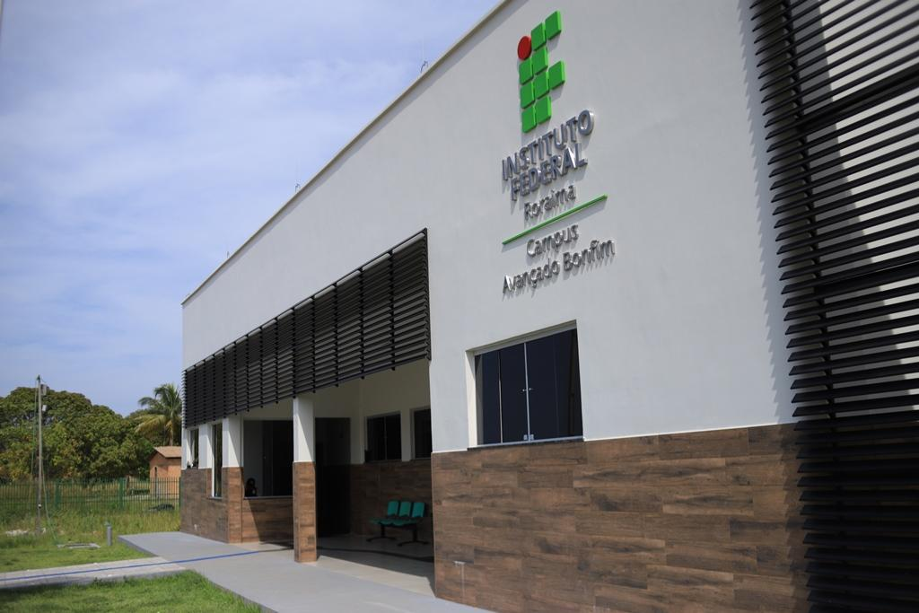

*Campus* Avançado Bonfim

**Endereço:** Av. Tuxaua de Faria, s/n.º, Bairro 13 de Maio, Bonfim-RR, CEP 69380-000

Site: <http://bonfim.ifrr.edu.br/>

Diretora: Evemília Sousa

E-mail: gabinete.bonfim@ifrr.edu.br

Horário de funcionamento: de segunda a sexta-feira, das 8h às 12h, das 14h às 18h e das 18h30 às 22h

**Cursos Ofertados**:

**Cursos de Formação Inicial e Continuada (FIC)**

* Auxiliar de Secretaria Escolar
* Língua Brasileira de Sinais
* Agricultor Familiar
* Qualidade no Atendimento ao Cliente
* *Marketing* Pessoal
* Qualidade no Atendimento ao Turista
* Planejamento Financeiro Pessoal

**Cursos de Formação Inicial e Continuada (FIC) na Modalidade de Educação a Distância:**

* Agente de Informações Turísticas
* Assistente Financeiro

**Curso Técnico**

* Técnico em Administração Subsequente

Horário de funcionamento: **Ensino**: de segunda a sexta-feira, das 8h às 22h; **Administração**: de segunda a sexta-feira, das 8h às 12h e das 14h às 18h

**Biblioteca**

Disponibiliza à comunidade acadêmica e à comunidade em geral espaço físico para pesquisas e estudos. Oferece ainda acesso à internet para pesquisas acadêmicas.

Titular: Renato Fonseca de Assis Cunha

E-mail: biblioteca.bonfim@ifrr.edu.br

Atendimento ao público: de segunda a sexta-feira, das 8h às 13h e das 14h às 21h30

**Diretoria de Ensino, Pesquisa, Extensão e Inovação**

Realiza o planejamento, o acompanhamento e a avaliação das atividades de ensino, pesquisa, inovação tecnológica e extensão do *campus*.

Titular: Evemília Sousa

E-mail: evemilia.sousa@ifrr.edu.br

Atendimento ao público: de segunda a sexta-feira, das 8h às 12h e das 14h às 18h

**Coordenação de Registros Acadêmicos**

Realiza a guarda e o controle dos registros escolares e acadêmicos com o objetivo de acompanhar a vida escolar do aluno, receber, processar e distribuir informações, desde o ingresso dele na unidade de ensino, além da expedição e do registro do certificado/diploma de conclusão.

Titular: Renato Fonseca de Assis Cunha

E-mail: [cores.bonfim@ifrr.edu.br](mailto:cores.bonfim@ifrr.edu.br) /[renato.cunha@ifrr.edu.br](mailto:renato.cunha@ifrr.edu.br)

Atendimento ao público: de segunda a sexta, das 8h às 12h e das14h às 18h

|  |  |  |  |
| --- | --- | --- | --- |
| Serviço oferecido | Requisitos, documentos, formas e informações necessárias para acessar o serviço | Previsão do prazo máximo para a prestação do serviço/valor | Forma de prestação do serviço  (presencial, e-mail, telefone) |
| Emissão de histórico final | Solicitar via requerimento | Imediatamente | Presencial |
| Emissão de declaração de conclusão de curso | Solicitar via requerimento | Imediatamente | Presencial |
| Emissão de declaração de matrícula | Solicitar via requerimento | Imediatamente | Presencial |
| Aproveitamento de estudos | Solicitar via requerimento | Até dez dias úteis | Presencial |
| Atendimento ao público via guichê e e-mail | Fazer contato direto ou por e-mail | Imediatamente | Presencial ou por e-mail |
| Recebimento de requerimentos de trancamento de matrículas | Solicitar via requerimento | Até cinco dias úteis | Presencial |
| Recebimento de requerimentos de transferência | Solicitar transferência via requerimento | Até dez dias úteis | Presencial |
| Realização de matrículas dos cursos técnicos | Manter contato direto | Imediatamente | Presencial |
| Emissão de certificado (cursos de curta duração) | Solicitar via requerimento | Até trinta dias úteis após confirmação da coordenação do curso | Presencial |
| Matrícula de dependência | Solicitar via requerimento | Até dez dias úteis | Presencial |
| Emissão de diploma de nível médio/técnico | Solicitar via requerimento | Até trinta dias úteis após confirmação da coordenação do curso | Presencial |

**3.6.10 *Campus* Boa Vista:** está localizad**o** numa região de grande concentração populacional da capital de Roraima. Oferta a maior quantidade de cursos técnicos, tecnológicos, graduações e pós-graduações.

**Endereço**: Av. Glaycon de Paiva, n.º 2496, Pricumã, Boa Vista-RR, CEP 69303-340.

Site: <http://boavista.ifrr.edu.br/>

Telefone:(95)3621-8021

Diretora: Joseane de Souza Cortez

E-mail: [gabinete.boavista@ifrr.edu.br](mailto:gabinete.boavista@ifrr.edu.br)

Horário de funcionamento: **Ensino**: de segunda a sexta-feira, das 7h às 22h, e sábado, das 8h às 12h (conforme calendário acadêmico); **Administração**: de segunda a sexta-feira, das 8h às 12h e das 14h às 18h

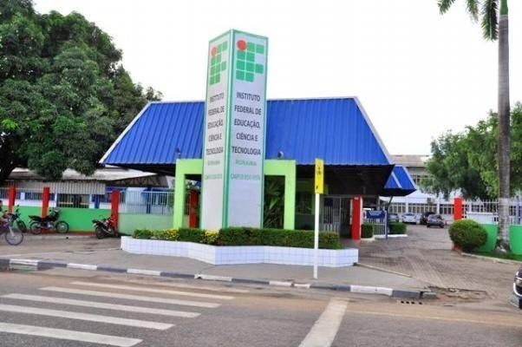

*Campus* Boa Vista

**Cursos Ofertados:**

**Técnicos Integrados ao Ensino Médio**

* Técnico em Secretariado
* Técnico em Informática
* Técnico em Eletrônica
* Técnico em Eletrotécnica
* Técnico em Edificações

**Técnicos Subsequentes (pós ensino médio)**

* Edificações
* Eletrotécnica
* Informática
* Enfermagem
* Análises Clínicas
* Secretariado

**Superior**

* Tecnólogo em Gestão Hospitalar
* Tecnólogo em Gestão de Turismo
* Tecnólogo em Saneamento Ambiental
* Tecnólogo em Análise e Desenvolvimento de Sistema
* Licenciatura em Matemática
* Licenciatura em Educação Física
* Licenciatura em Ciências Biológicas
* Licenciatura em Matemática na modalidade de Educação a Distância (EAD), nos polos do curso nos Municípios do Bonfim, Iracema, Cantá, Normandia e São Luiz
* Licenciatura em Ciências Biológicas (EAD), nos polos do curso nos Municípios de Caracaraí, Mucajaí, São Luiz e Normandia
* Licenciatura em Letras/Espanhol e Literatura Hispânica (EAD), nos polos do curso nos Municípios de Rorainópolis e Boa Vista

**Pós-Graduação**

* Pós-Graduação *Lato Sensu* em Informática na Educação (EAD), nos polos do curso nos Municípios de Mucajaí, Pacaraima, Boa Vista e Iracema
* Pós-Graduação *Lato Sensu* em Gestão Pública Municipal (EAD), nos polos do curso nos Municípios de Mucajaí, Boa Vista, São Luiz, Rorainópolis e Caracaraí
* Pós-Graduação *Lato Sensu* Ensino de Matemática (EAD), nos polos do curso nos Municípios de Rorainópolis e Boa Vista
* Curso de Pós-Graduação *Lato Sensu* em Ensino de Ciência (EAD), nos polos do curso nos Municípios de Alto Alegre, Mucajaí, Boa Vista, São Luiz, Rorainópolis e Caracaraí
* Mestrado Acadêmico em Educação (Uerr e IFRR)
* Mestrado Acadêmico em Agroecologia (Uerr, Embrapa e IFRR)
* Mestrado Profissional em Educação Profissional e Tecnológica em Rede Nacional (ProfEPT)

**Biblioteca**

Disponibiliza à comunidade acadêmica e à comunidade em geral espaço físico para pesquisas. Dispõe de salas individuais de estudo, salão de leitura, acesso à internet para pesquisas acadêmicas e serviço de empréstimo de livros para alunos e servidores do IFRR. A consulta ao acervo disponível para empréstimo pode ser feita no endereço eletrônico <http://pergamum.ifrr.edu.br/pergamum/biblioteca/>.

Titular: Maria de Fátima Freire de Araújo

E-mail: [biblioteca.cbv@ifrr.edu.br](mailto:biblioteca.cbv@ifrr.edu.br)

Atendimento ao público: de segunda a sexta-feira, das 7h30 às 21h, e aos sábados, das 8h às 12h, de acordo com o calendário acadêmico.

**Departamento de Registros Acadêmicos (Dera)**

Realiza a guarda e o controle dos registros acadêmicos com o objetivo de acompanhar a vida escolar do aluno, receber, processar e distribuir informações, desde o ingresso dele na unidade de ensino, além da expedição e do registro do certificado/diploma de conclusão.

Titular: Carlos Felipe Rocha Carneiro

E-mail: [dera.cbv@ifrr.edu.br](mailto:dera.cbv@ifrr.edu.br)

Atendimento ao público: de segunda a sexta-feira, das 7h30 às 21h

|  |  |  |  |
| --- | --- | --- | --- |
| Serviço oferecido | Requisitos, documentos, formas e informações necessárias para acessar o serviço | Previsão do prazo máximo para a prestação do serviço/valor | Forma de prestação do serviço  (presencial, e-mail, telefone) |
| 2ª via de declaração/certificado Encceja | Abrir chamado no Suap | Vinte dias úteis | Suap e presencial |
| 2ª via de diploma/certificado | Abrir chamado no Suap e comprovar o pagamento da taxa de R$ 100,00 (para aluno do ensino superior) e de R$ 50,00 (para aluno do ensino técnico), por meio de GRU | Vinte dias úteis | Suap e presencial |
| 2ª via de histórico | Abrir chamado no Suap e comprovar o pagamento da taxa de R$ 20,00 (para aluno do ensino superior) e de R$ 10,00 (para aluno do ensino técnico) por meio de GRU | Vinte dias úteis | Suap e presencial |
| Aproveitamento de estudos | Abrir chamado no Suap e anexar obrigatoriamente (digitalizada) a ementa do curso assinada pelo coordenador de curso, além do histórico escolar. | Em até trinta dias úteis | Suap e presencial |
| Atendimento ao público via guichê e e-mail | Manter contato direto ou via e-mail | Imediatamente | Presencial ou via e-mail |
| Ata para outorga de grau (ensino superior) | Abrir chamado no Suap | Em até uma hora | Suap e presencial |
| Certidão de tempo de estudo | Abrir chamado no Suap | Em até sessenta horas | Suap e presencial |
| Certificado de pós/especialização | Abrir chamado no Suap (a solicitação de certificado deverá passar para outros setores para registrar o NADA CONSTA do estudante na instituição) | Em até oitenta horas | Suap e presencial |
| Declarações | Abrir chamado no Suap | Em até dez horas | Suap e presencial |
| Dependência | Abrir chamado no Suap | Em até oitenta horas | Suap e presencial |
| Desistência | Abrir chamado no Suap | Em até vinte e quatro horas | Suap e presencial |
| Diploma e histórico | Abrir chamado no Suap ou fazê-lo de modo automático | Em até sessenta dias | Suap  e automática |
| Disciplina de férias | Abrir chamado no Suap informando a disciplina | Em até oito horas | Suap |
| Enade | Abrir chamado no Suap | Em até oito horas | Suap |
| Mudança de turno | Abrir chamado no Suap (as solicitações de mudança de turno serão atendidas nos períodos previamente estipulados e especificados no calendário acadêmico) | Em até dez horas | Suap |
| Nada consta (superior) | Abrir chamado no Suap (deverão ser informadas, por meio das coordenações de curso, as referidas aptidões e/ou pendências de suas competências) | Em até vinte e quatro horas | Suap |
| Nome social | Abrir chamado no Suap  para inclusão/alteração de nome social de estudante em sistema acadêmico | Em até dez horas | Suap |
| Proficiência | Abrir chamado no Suap para  solicitação, por meio da coordenação de curso, da proficiência do aluno | Em até dez horas | Suap |
| Reabertura de matrícula | Abrir chamado no Suap para  reabertura para estudantes que estão com matrícula trancada | Em até cinco horas | Suap |
| Trancamento | Abrir chamado no Suap (as solicitações de trancamento serão atendidas nos períodos previamente estipulados e especificados no calendário acadêmico) | Em até vinte e quatro horas | Suap |
| Transferência de polo | Abertura de chamado no Suap | Em até uma hora | Suap |
| Transferência externa | Abrir chamado no Suap  (a transferência somente poderá ser feita pelo discente quando este for maior de idade; caso contrário, esta deverá ser motivada por seu (s) representante (s) legal (is) comparecendo ao setor de registro acadêmico) | Em até quarenta e oito horas | Suap |

**Coordenação de Assistência ao Estudante (Caes)**

É formada por uma equipe multiprofissional composta por médicos, enfermeiros, psicólogos, assistentes sociais, auxiliares de enfermagem, técnico de enfermagem, cirurgiões-dentistas e assistente em administração. Os atendimentos com os profissionais são realizados por agendamento feito pelo aluno, bastando que, para isso, se dirija ao setor. A coordenação também é responsável pela seleção (conforme critérios estabelecidos nos editais) dos estudantes que receberão auxílio-alimentação e auxílio-transporte.

Titular: Noara Milene Medeiros Lamounier

E-mail: [caes.bv@ifrr.edu.br](mailto:caes.bv@ifrr.edu.br) ou [atendimentocaes@ifrr.edu.br](mailto:atendimentocaes@ifrr.edu.br)

Atendimento ao público: de segunda a sexta-feira, das 7h às 22h

**Especialidades Ofertadas:**

Odontologia

Serviço Social

Clínica Geral

Enfermagem

Psicologia

Orientação Educacional

**3.6.11 *Campus* Boa Vista Zona Oeste**:

***Campus* Boa Vista Zona Oeste:** implantado em 5 de outubro de 2013, foi criado para atender a população da zona oeste da Capital, Boa Vista, promovendo o desenvolvimento da região e a inclusão social.

**Endereço**: Rua Prof. Nonato Chacon, n.º 1976, Bairro Laura Moreira (Conjunto Cidadão), Boa Vista-RR, CEP 69318-060.

Site: https://boavistazonaoeste.ifrr.edu.br/

Diretora: Maria Aparecida Alves de Medeiros

E-mail: gabinete.cbvzo@ifrr.edu.br

Horário de funcionamento: **Ensino**: de segunda a sexta-feira das 7h às 22h; **Administração**: de segunda a sexta-feira, das 8h às 12h e das 14h às 18h

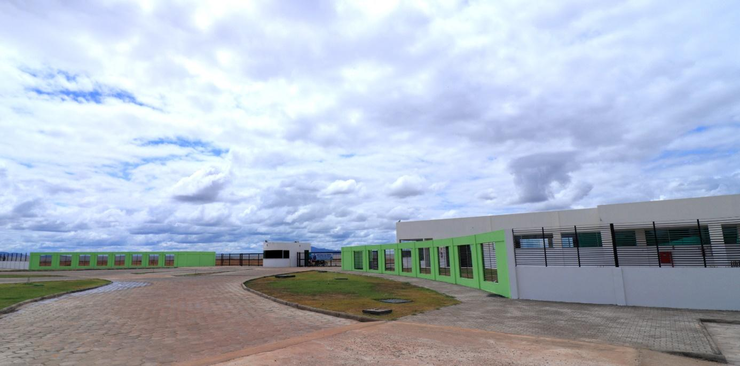

***Campus* Boa Vista Zona Oeste**

**Cursos Ofertados:**

**Cursos de Formação Inicial e Continuada (FIC)**

* Assistente em Administração (integrado ao ensino médio e na modalidade EJA)

**Cursos de Formação Inicial e Continuada (FIC) na Modalidade de Educação a Distância**

* Editor de Vídeo
* Desenvolvedor de Aplicativos para Mídias Digitais

**Técnicos Integrados ao Ensino Médio**

* Comércio
* Serviços Públicos

**Técnico Subsequente**

* Técnico em Administração

**Superior**

* Tecnologia em Gestão Pública

**Biblioteca**

Desenvolve um trabalho integrado e cooperativo de apoio às atividades de ensino, pesquisa e extensão desenvolvidas pela unidade de ensino. O espaço disponibiliza consulta ao acervo, empréstimo de livros e computadores com acesso à internet. A consulta ao acervo disponível para empréstimo pode ser feita no seguinte endereço eletrônico: <http://pergamum.ifrr.edu.br/pergamum/biblioteca/>.

Titular: Rosineia Silva da Silva

E-mail: rosineia.silva@ifrr.edu.br

Atendimento ao público: de segunda a sexta-feira, das 8h às 20h

**Coordenação de Registro Acadêmico**

Realiza a guarda e o controle dos registros escolares e acadêmicos com o objetivo de acompanhar a vida escolar do aluno, receber, processar e distribuir informações, desde o ingresso dele na unidade de ensino, além da expedição e do registro do certificado/diploma de conclusão.

Titular: Simone Sibele Schuertz Souza

E-mail: cores.cbvzo@ifrr.edu.br

Atendimento ao público: de segunda a sexta-feira, das 8h às 18h

|  |  |  |  |
| --- | --- | --- | --- |
| Serviço | Requisitos, documentos, formas e informações para acessar o serviço. | Prazo máximo para prestação do serviço/valor | Forma de Prestação do serviço |
| Emissão de declaração de matrícula | Solicitar na coordenação do curso | Imediatamente | Presencial |
| Emissão de declaração de conclusão de curso | Preencher o requerimento disponível no balcão da Cora | Cinco dias úteis | Presencial |
| Emissão de histórico escolar/acadêmico | Preencher o requerimento disponível no balcão da Cora | Cinco dias úteis | Presencial |
| Emissão de diploma de nível médio/técnico | Preencher o requerimento disponível no balcão da Cora | Cinco dias úteis | Presencial |
| Transferência | Preencher o requerimento disponível no balcão da Cora | Cinco dias úteis | Presencial |
| Trancamento de matrícula | Preencher o requerimento disponível no balcão da Cora | Cinco dias úteis | Presencial |
| Aproveitamento de estudos | Preencher o requerimento disponível no balcão da Cora | Dez dias úteis | Presencial |
| Emissão de certificado (curso de curta duração) | Automaticamente após a conclusão do curso | Quinze dias úteis | Presencial |
| Matrícula dos cursos técnicos e superiores | Proceder conforme edital | Conforme a data prevista no edital | Presencial |
| Emissão de crachá | 1ª via | Imediatamente, junto com a matrícula | Presencial |
| 2ª via (preencher o requerimento disponível no balcão da Cora) | Dez dias úteis | Presencial |
| Matrícula de dependência | Preencher o requerimento disponível no balcão da Cora | Quinze dias úteis | Presencial |

**Coordenação de Apoio ao Ensino e Aprendizagem (Codae)**

Desenvolve e executa a Política de Assistência Estudantil no *Campus* Boa Vista Zona Oeste, por meio de equipe multidisciplinar composta por assistente social, enfermeira, assistente de aluno, técnicas em assuntos educacionais, pedagoga e técnica em enfermagem, com ações de assistência estudantil visando à prevenção e à proteção à saúde, promovendo o acesso, a permanência e o êxito dos estudantes, na perspectiva de equidade e melhoria do desempenho escolar e da qualidade de vida. O setor também é responsável pela seleção (conforme critérios estabelecidos nos editais) dos alunos que receberão auxílio-alimentação e auxílio-transporte.

Titular: Joziane Lucas Gomes

E-mail: [codaea.cbvzo@ifrr.edu.br](mailto:codaea.cbvzo@ifrr.edu.br)

Telefone: (95) 99146-9537

Atendimento ao público: de segunda a sexta-feira, das 7h às 19h

**3.6.12 *Campus* Novo Paraíso**: implantado primeiramente como Unidade Descentralizada (Uned) do Centro Federal de Educação Tecnológica de Roraima (Cefet-RR), foi inaugurado em 2008 e, a partir da criação dos Institutos Federais de Educação, Ciência e Tecnologia, transformado em *campus*. Está localizado próximo do anel rodoviário, na Vila Novo Paraíso, o qual interliga a BR-174 (acesso de Boa Vista a Manaus), a BR-210, que dá acesso aos Municípios de São Luiz, São João da Baliza e Caroebe, e a BR-432, que permite o acesso ao Município do Cantá.

**Endereço**: BR-174, Km-512, Vila Novo Paraíso, Caracaraí-RR, CEP 69365-000

Site: https://novoparaiso.ifrr.edu.br/

Diretor: Eliezer Nunes Silva

E-mail: gabinete.novoparaiso@ifrr.edu.br

Horário de funcionamento: **Ensino**: de segunda a sexta-feira, das 7h às 19h; **Administração**: de segunda a sexta-feira, das 8h às 12h e das 13h às 17h; **Alojamento**: das 18h às 6h

Telefones: (95) 3532-4100 e 3532-4101

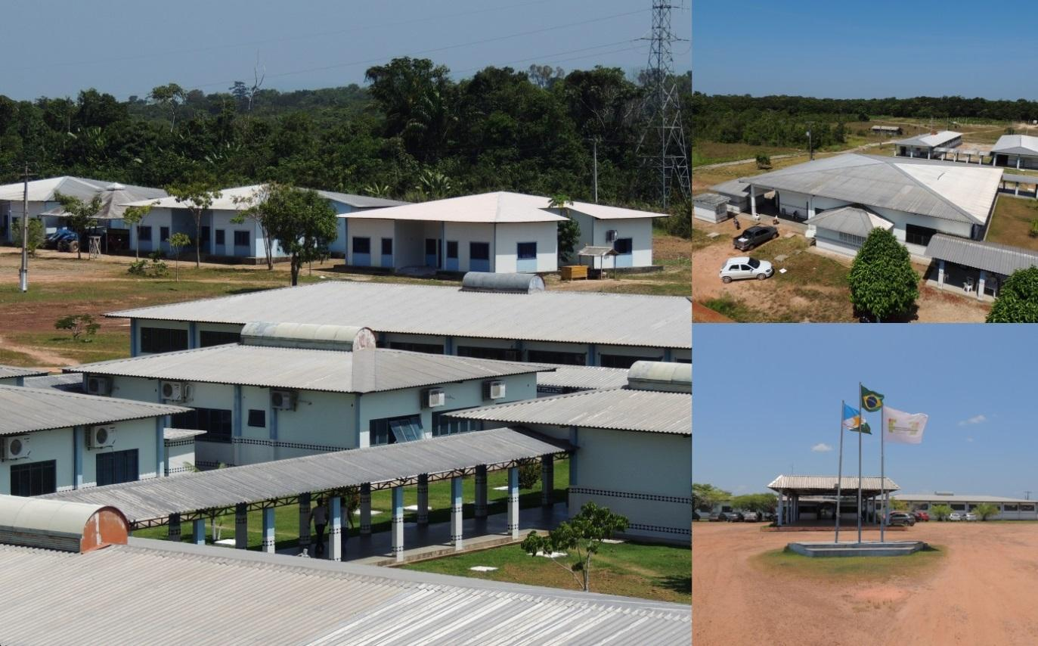

***Campus* Novo Paraíso**

**Cursos Ofertados**:

**Cursos de Formação Inicial e Continuada (FIC) na Modalidade de Educação a Distância**

* Assistente Administrativo
* Auxiliar Pedagógico

**Técnicos Integrados ao Ensino Médio**

* Técnico em Agropecuária
* Técnico em Agroindústria
* Técnico em Aquicultura

**Curso Superior**

* Bacharelado em Agronomia

**Biblioteca**

É o setor de apoio às atividades de ensino, pesquisa e extensão desenvolvidas pelo *Campus* Novo Paraíso. Está estruturado de forma a permitir consultas locais ao acervo, empréstimo de livros e dispõe de computadores com acesso à internet para a realização de pesquisas acadêmicas. As consultas ao acervo, a renovação e o acesso ao histórico de livros retirados podem ser feitas no endereço eletrônico <http://pergamum.ifrr.edu.br/pergamum/biblioteca/>.

Responsável: Tatiana Simplício da Silva

E-mail: [biblioteca.cnp@ifrr.edu.br](mailto:biblioteca.cnp@ifrr.edu.br)

Telefone: (95) 3532-4106

Atendimento ao público: de segunda a sexta-feira, das 7h às 19h

**Coordenação de Registros Acadêmicos**

Realiza a guarda e o controle dos registros escolares e acadêmicos com o objetivo de acompanhar a vida escolar do aluno, receber, processar e distribuir informações, desde o ingresso dele na unidade de ensino, além da expedição e do registro do certificado/diploma de conclusão.

Titular: Eduardo Paiva Salazar

E-mail: registroescolar.cnp@ifrr.edu.br

Atendimento ao público: de segunda a sexta-feira, das 8h às 12h e das 13h às 17h

|  |  |  |  |
| --- | --- | --- | --- |
| Serviço | Requisitos, documentos, formas e informações para acessar o serviço | Prazo máximo para prestação do serviço/valor | Forma de Prestação do serviço |
| Emissão de declaração de matrícula | Preencher o requerimento de solicitações acadêmicas (modelo da Cora) | Cinco dias úteis | Presencial, Suap e e-mail |
| Emissão de declaração de conclusão de curso | Preencher o requerimento de solicitações acadêmicas (modelo da Cora) e não estar pendente em nenhuma atividade relacionada à integralização do curso | Cinco dias úteis | Presencial, Suap e e-mail |
| Emissão de histórico escolar/acadêmico final | Preencher o requerimento de solicitações acadêmicas (modelo da Cora) e anexar as declarações de nada consta dos setores Departamento de Ensino, Coord. de Curso, Biblioteca, Pesquisa, Extensão, Financeiro e Caes | Dez dias, se somente o histórico escolar final, ou trinta dias, se histórico acompanhado do diploma | Presencial ou e-mail |
| Emissão de diploma de nível médio/técnico | Preencher o requerimento de solicitações acadêmicas (modelo da Cora) e anexar as declarações de nada consta dos setores Departamento de Ensino, Coord. de Curso, Biblioteca, Pesquisa, Extensão, Financeiro e Caes | Trinta dias | Presencial |
| Transferência | Preencher o requerimento de solicitações acadêmicas (modelo da Cora) e anexar as declarações de nada consta dos setores Departamento de Ensino, Coord. de Curso, Biblioteca, Pesquisa, Extensão, Financeiro e Caes. | Cinco dias úteis | Presencial |
| Trancamento de matrícula | Preencher o requerimento de solicitações acadêmicas (modelo da Cora), anexar as declarações de nada consta dos setores, Departamento de Ensino, Coord. Curso, Biblioteca, Pesquisa, Extensão, Financeiro e Caes  Após o despacho da Coord. de Curso, efetiva-se o trancamento | Cinco dias úteis | Presencial, e-mail e Suap |
| Aproveitamento de estudos | Preencher o requerimento de solicitações acadêmicas (modelo da Cora ou modelo do Protocolo);  anexar documentos pessoais, ementário das disciplinas cursadas, histórico escolar para a abertura de processo, despacho para o setor de Ensino e envio à Cora para registro | Vinte dias úteis | Presencial e Suap |
| Matrícula dos cursos técnicos e superiores | Preencher o requerimento de matrícula, anexar cópia da identidade, CPF, comprovante de residência, duas fotos 3x4, histórico escolar e diploma do ensino fundamental ou médio,  Certidão de Nascimento, Título de Eleitor com o comprovante de quitação eleitoral, e Certificado de Reservista | Cinco dias, conforme edital de seleção | Presencial |
| Emissão de crachá | Preencher o requerimento de solicitações acadêmicas e  encaminhar ao DAP para impressão | Trinta dias úteis | Presencial |
| Matrícula de dependência | Preencher o requerimento de solicitações acadêmicas (modelo da Cora) | Cinco dias úteis | Presencial e e-mail. |

**Coordenação de Assistência ao Estudante (Caes)**

A Coordenação de Assistência Estudantil tem como objetivo prestar serviços de atenção básica à saúde dos alunos nas áreas de enfermagem, ambulatório, orientação e psicologia. O setor também desenvolve e executa a Política de Assistência Estudantil, sendo responsável pela seleção (conforme critérios estabelecidos nos editais) dos estudantes que receberão auxílio-alimentação, auxílio-transporte e residência estudantil.

Titular: Daniel Sanches de Lima

E-mail: [caes.cnp@ifrr.edu.br](mailto:caes.cnp@ifrr.edu.br)

Telefone: (95)3532-4114

Atendimento ao público: de segunda a sexta-feira, das 7h às 19h

**4. Como ingressar no IFRR**

O interessado pode ingressar no IFRR por meio de processo seletivo, vestibular ou do Sistema de Seleção Unificada (Sisu).

**4.1 Cursos Técnicos Integrados ao Ensino Médio:**

*Campus* Amajari: processo seletivo, em que é feita a análise curricular (avaliação do desempenho curricular no ensino fundamental).

*Campus* Boa Vista: processo seletivo, por meio da aplicação de provas de conhecimentos contendo questões relativas às diferentes áreas de conhecimento que compõem o currículo escolar do ensino fundamental.

*Campus* Novo Paraíso: processo seletivo, em que é realizada a análise curricular (avaliação do desempenho curricular no ensino fundamental).

*Campus* Boa Vista Zona Oeste: processo seletivo, em que é feita a análise curricular (avaliação do desempenho curricular no ensino fundamental).

**4.2 Cursos Técnicos Subsequentes ao Ensino Médio:**

*Campus* Amajari: processo seletivo, em que é realizada a avaliação do desempenho curricular no ensino médio.

*Campus* Boa Vista: processo seletivo, por meio da aplicação de provas de conhecimentos (20 questões de língua portuguesa e 20 questões de matemática). As questões, independentemente do curso escolhido, são baseadas nos conteúdos do ensino médio.

*Campus* Boa Vista Zona Oeste: processo seletivo, em que é feita a análise curricular (análise do histórico escolar do ensino médio).

*Campus* Avançado Bonfim: processo seletivo, em que é realizada a análise curricular (análise do histórico escolar do ensino médio).

**4.3 Curso de Formação Inicial e Continuada Integrado ao Ensino Médio (Proeja):**

*Campus* Boa Vista Zona Oeste: processo seletivo por meio de sorteio. A classificação corresponde à ordem dos candidatos sorteados.

**4.4 Cursos de Formação Inicial e Continuada**

*Campus* Avançado Bonfim:processo seletivo por sorteio público.

**4.5 Cursos de Formação Inicial e Continuada na Modalidade de Educação a Distância:**

A classificação para as vagas ocorre por ordem de inscrição.

**4.6 Cursos Superiores:**

*Campus* Amajari: vestibular ou notas do Exame Nacional do Ensino Médio (Enem), por meio do Sistema de Seleção Unificado (Sisu).

*Campus* Boa Vista: vestibular ou notas do Exame Nacional do Ensino Médio (Enem), por meio do Sistema de Seleção Unificado (Sisu).

*Campus* Novo Paraíso: vestibular.

*Campus* Boa Vista Zona Oeste: vestibular.

**4.7 Cursos de Especialização**:

*Campus* Boa Vista: processo seletivo por meio de análise curricular.

**4.8 Cursos de Mestrado**:

*Campus* Boa Vista

Mestrado Acadêmico Educação: processo seletivo, podendo ser composto por avaliação escrita, análise de projeto de pesquisa e análise curricular.

Mestrado Acadêmico em Agroecologia: processo seletivo composto de análise de projeto de pesquisa e análise curricular.

Mestrado Profissional em Educação Profissional e Tecnológica: Exame Nacional de Acesso, que corresponde a uma prova objetiva contendo 50 questões de múltipla escolha.

Os editais referentes aos processos seletivos e aos vestibulares podem ser acessados na página de cada *campus*, no sistema de inscrições *on-line*, no endereço <https://sgc.ifrr.edu.br/> e também na página da Pró-Reitoria de Pesquisa e Pós-Graduação, no *link* <https://reitoria.ifrr.edu.br/pro-reitorias/pesquisa-pos-graduacao-e-inovacao-tecnologica/pos-graduacao/stricto-sensu>.

**5. Assistência Estudantil**

Tem como objetivo contribuir para que os estudantes em situação de vulnerabilidade social e econômica tenham condições básicas para acesso e igualdade de permanência, na perspectiva do direito social assegurado pela Constituição Federal e pela Política de Assistência Estudantil, possibilitando, assim, minimizar os efeitos da desigualdade socioeconômica e reduzir os índices de retenção e evasão escolar. Os auxílios financeiros são destinados aos estudantes regularmente matriculados em cursos técnicos e superiores do IFR, com frequência regular, em situação de vulnerabilidade social e econômica e com renda familiar *per capita* de até um salário mínimo e meio.

O IFRR oferece os seguintes auxílios financeiros a estudantes: auxílio-transporte, auxílio-alimentação, residência estudantil (alojamento no *campus*) e apoio à formação estudantil (destinado aos estudantes por ocasião do estágio curricular supervisionado obrigatório). Cada *campus* dispõe, em sua estrutura organizacional, de um setor voltado para a assistência estudantil, o qual, com uma equipe multidisciplinar, é responsável pela seleção dos estudantes aptos a receber os auxílios.

**6. Programas Institucionais**

**6.1 Pró-Reitoria de Ensino**

**6.1.1 Programa Institucional de Fomento ao Desenvolvimento de Projetos de Práticas Pedagógicas Inovadoras – Inova**

O Inova destina-se aos docentes que atuam no ensino técnico e no ensino de graduação do Instituto Federal de Educação, Ciência e Tecnologia de Roraima e visa estimular, apoiar práticas pedagógicas inovadoras que contribuam para o aperfeiçoamento do processo de ensino-aprendizagem e para a melhoria da qualidade da educação. Tem como objetivo geral valorizar e fomentar o desenvolvimento de ações pedagógicas inovadoras pelos docentes que atuam no ensino técnico e no ensino de graduação, com vistas a aperfeiçoar o processo de ensino-aprendizagem e favorecer o rendimento do estudante. Os servidores que atuam no ensino técnico e/ou de graduação do IFRR são selecionados para participarem do programa por meio de edital específico, publicado, a cada ano letivo, pela Pró-Reitoria de Ensino. Cada servidor que tem seu projeto selecionado recebe, exclusivamente para a sua execução, um auxílio financeiro. Os editais podem ser consultados no endereço <https://reitoria.ifrr.edu.br/pro-reitorias/ensino/editais-proen> .

**6.1.2 Programa Institucional de Bolsas de Monitoria**

Esse programa é uma ação institucional direcionada à melhoria do processo de ensino-aprendizagem e, no caso dos acadêmicos dos cursos de licenciatura, constitui-se em atividade acadêmica de natureza complementar, fundamentada na iniciação à docência. O programa tem por finalidade favorecer a articulação entre teoria e prática e a integração curricular em seus diferentes aspectos, bem como propiciar a cooperação mútua entre estudantes e docentes, permitindo aos primeiros vivenciar atividades técnico-didáticas que contribuam para o seu processo de formação. O programa visa ainda à valorização do esforço e da dedicação dos estudantes que apresentam alto rendimento acadêmico. A monitoria é destinada aos estudantes dos cursos técnicos e de graduação presenciais do IFRR, e será desenvolvida nas formas voluntária (sem bolsa) e remunerada (com bolsa de acordo com a disponibilidade orçamentária de cada *campus*). Os monitores são selecionados para participarem do programa por meio de edital específico divulgado pela Pró-Reitoria de Ensino e disponível no endereço <https://reitoria.ifrr.edu.br/pro-reitorias/ensino/editais-proen>.

**6.1.3 Programa Institucional de Bolsa de Iniciação à Docência (Pibid)**

O Pibid é um programa da Coordenação de Aperfeiçoamento de Pessoal de Nível Superior (Capes) que tem por finalidade fomentar a iniciação à docência, contribuindo para o aperfeiçoamento da formação de docentes em nível superior e para a melhoria da qualidade da educação básica pública brasileira. O projeto, aprovado e apoiado no âmbito do Pibid, é proposto pelo grupo de professores do IFRR e desenvolvido por um grupo de licenciandos sob a supervisão de professores de educação básica e com orientação dos docentes do instituto. Em relação à forma como é ofertado no IFRR, o programa pode ser remunerado (com bolsa), em que o discente é bolsista de iniciação à docência, e voluntário (sem bolsa). Os estudantes são selecionados para participarem do programa por meio de edital específico, publicado, a cada ano letivo, pela Pró-Reitoria de Ensino e disponível no endereço <https://reitoria.ifrr.edu.br/pro-reitorias/ensino/editais-proen>.

**6.1.4 Programa de Bolsa Permanência (PBP)**

É uma política pública voltada à concessão de auxílio financeiro aos estudantes quilombolas, indígenas e em situação de vulnerabilidade socioeconômica matriculados em instituições federais de ensino superior, com vistas a contribuir para a permanência e a diplomação dos beneficiados. O recurso é pago diretamente aos estudantes de graduação por meio de um cartão de benefício. Atualmente, o valor da bolsa é de R$ 900,00 para estudantes indígenas e quilombolas, e de R$ 400,00 para os demais. Novos estudantes podem se candidatar à bolsa, nos períodos predeterminados pelo Ministério da Educação (MEC), cadastrando-se no site do programa (<http://sisbp.mec.gov.br/primeiro-acesso>) e informando o perfil socioeconômico e acadêmico. A Comissão de Avaliação e Acompanhamento do Programa no IFRR é responsável pela análise da documentação comprobatória dos estudantes e pelo encaminhamento desta à Reitoria, para posterior envio ao MEC.

**6.2 Pró-Reitoria de Pesquisa e Pós-Graduação (Propesq)**

**6.2.1 Programa Institucional de Iniciação Científica e Tecnológica do IFRR**

O programa tem dois grupos nos quais os estudantes de iniciação científica, tecnológica e inovação podem ser inseridos: o **Programa Institucional de Bolsas de Iniciação Científica e Tecnológica (Pibict)** e o **Programa Institucional Voluntário de Iniciação Científica e Tecnológica (Pivict)**.Édestinado exclusivamente aos alunos dos cursos do ensino técnico e da graduação regularmente matriculados e assíduos nos *campi* do IFRR. Tem por finalidade estimular e apoiar o desenvolvimento do pensamento científico e da iniciação à pesquisa aplicada e à inovação tecnológica, como instrumentos de complementação à formação acadêmica. Os resultados das pesquisas revertem-se em benefícios na forma de produtos e processos. O período de execução do projeto e de vigência da bolsa é de oito meses, e o discente selecionado e classificado no **Pibict** recebe bolsa mensal no valor de R$ 400,00 (quatrocentos reais). Os editais para seleção de estudantes no programa são publicados pela Propesq no endereço <https://reitoria.ifrr.edu.br/pro-reitorias/pesquisa-pos-graduacao-e-inovacao-tecnologica/pesquisa/programas>.

**6.2.2 Programa Institucional de Bolsa de Iniciação Científica – Pibic (CNPq)**

O programa tem como objetivo contribuir para a iniciação de estudantes do ensino superior (exceto dos cursos de complementação pedagógica) em atividades de pesquisa, por meio de concessão de bolsas de iniciação científica. As bolsas disponibilizadas, no valor de R$ 400,00 (quatrocentos reais), são concedidas por um período de doze meses e pagas mensalmente aos estudantes bolsistas pelo CNPq. Os editais para seleção de estudantes são publicados pela Propesq no endereço <https://reitoria.ifrr.edu.br/pro-reitorias/pesquisa-pos-graduacao-e-inovacao-tecnologica/pesquisa/programas>.

**6.2.3 Programa Institucional de Bolsas de Iniciação em Desenvolvimento Tecnológico e Inovação – Pibiti (CNPq)**

Tem por objetivo estimular os jovens do ensino superior nas atividades, nas metodologias, nos conhecimentos e nas práticas próprias ao desenvolvimento tecnológico e aos processos de inovação. As bolsas disponibilizadas, no valor de R$ 400,00 (quatrocentos reais), são concedidas por um período de doze meses e pagas mensalmente para os estudantes bolsistas pelo CNPq. Os editais para seleção de alunos são publicados pela Propesq no endereço <https://reitoria.ifrr.edu.br/pro-reitorias/pesquisa-pos-graduacao-e-inovacao-tecnologica/pesquisa/programas>.

**6.2.4** **Programa de Incentivo à Pesquisa Aplicada/Docente (Pipad)**

O programa destina-se exclusivamente aos docentes do quadro efetivo do Instituto Federal de Educação, Ciência e Tecnologia de Roraima. Visa estimular e apoiar pesquisas científicas e/ou tecnológicas, a fim de gerar produtos e/ou processos inovadores, de preferência, com possibilidade de patenteamento. Os editais para seleção dos projetos são publicados pela Propesq no endereço <https://reitoria.ifrr.edu.br/pro-reitorias/pesquisa-pos-graduacao-e-inovacao-tecnologica/pesquisa/programas>

**6.2.5 Apoio a Projetos de Pesquisa, Desenvolvimento Tecnológico e Inovação na Área de Energia Renovável**

O projeto visa incentivar a criação de uma rede de produção de energias alternativas renováveis, que atualmente tem se apresentado como uma necessidade indiscutível para o desenvolvimento sustentável, superando barreiras e criando mecanismos de incentivo que contribuam para a utilização das fontes renováveis de energia de maneira diversificada e sustentável, além de valorizar as potencialidades regionais, o desenvolvimento tecnológico e promover a geração de empregos. Os editais para seleção dos projetos são publicados pela Propesq no endereço <https://reitoria.ifrr.edu.br/pro-reitorias/pesquisa-pos-graduacao-e-inovacao-tecnologica/pesquisa/programas>

**6.3** **Pró-Reitoria de Extensão ( Proex)**

**6.3.1 Programa de Bolsa Acadêmica de Extensão (Pbaex)**

O Pbaex é um mecanismo institucional de fomento à política de extensão e de incentivo ao envolvimento e à participação de alunos dos cursos técnicos e superiores do IFRR na execução de projetos ou atividades de extensão e envolvimento com a comunidade. São ofertadas bolsas no valor de R$ 400 mensais, com vigência de seis meses, cujo objetivo é oferecer aos estudantes melhores condições para participação em ações de extensão, cultura e desporto que contribuam para sua formação acadêmica, profissional e para o exercício da cidadania, bem como valorizar o protagonismo estudantil e fortalecer a vivência acadêmica e social de estudantes extensionistas, servidores docentes e técnico-administrativos. Os editais para seleção dos projetos podem ser acessados no endereço <https://reitoria.ifrr.edu.br/pro-reitorias/extensao/pbaex/programa-de-bolsa-academica-de-extensao-pbaex>.

**7. Canais de Comunicação**

**7.1 Reitoria**

Página Institucional: <http://www.ifrr.edu.br/>

Facebook: <https://www.facebook.com/IFRROFICIAL/>

Instagram: <https://www.instagram.com/ifrroficial/?hl=pt-br>

E-mail: [gabinete.reitoria@ifrr.edu.br](mailto:gabinete.reitoria@ifrr.edu.br)

Telefone: (95)3624-1224

**7.2 Serviço de Informação ao Cidadão (SIC)**

A Lei n.º 12.527, de 18 de novembro de 2011, Lei de Acesso à Informação (LAI), estabelece que os órgãos públicos devem divulgar as informações de interesse coletivo de forma espontânea e proativa. As informações institucionais do IFRR estão disponíveis no endereço <https://www.ifrr.edu.br/acessoainformacao>. O cidadão pode ainda solicitar informações de três maneiras:

a) Por meio da plataforma Fala.BR, no endereço <https://sistema.ouvidorias.gov.br/publico/Manifestacao/SelecionarTipoManifestacao.aspx>;

b) Pelo e-mail sic@ifrr.edu.br;

c) E de forma presencial, no endereço Fernão Dias Paes Leme, n.º 11, Calungá, Boa Vista, Roraima.

Autoridade de monitoramento da Lei de Acesso à Informação: Kellen Souza Rodrigues

Telefone: (95) 3624-1702

Link: <https://www.ifrr.edu.br/acessoainformacao/e-sic>

Atendimento ao público: de segunda a sexta-feira, das 9h às 12h e das 13h às 18h

**7.3 Ouvidoria**

AOuvidoria é um setor que tem por finalidadedar os devidos encaminhamentos, no âmbito institucional, a denúncias,comunicações, reclamações, elogios, solicitações e sugestões referentes aos serviços prestados pelainstituição.O cidadão pode optar por registrar a manifestação de três maneiras:

a) Por meio da Plataforma Fala.BR, no endereço <https://sistema.ouvidorias.gov.br/publico/Manifestacao/SelecionarTipoManifestacao.aspx>;

b) Pelo e-mail [ouvidoria@ifrr.edu.br](mailto:ouvidoria@ifrr.edu.br);

c) E de forma presencial, no endereço Fernão Dias Paes Leme, n.º 11, Calungá, Boa Vista, Roraima.

Telefone: (95) 3624-1702

Link: <https://www.ifrr.edu.br/ouvidoria>

Atendimento ao público: de segunda a sexta-feira, das 9h às 12h e das 13h às 18h

Ouvidora responsável: Kellen Souza Rodrigues

**7.4 *Campus* Amajari**

Página Institucional: <http://amajari.ifrr.edu.br/>

Facebook: <https://www.facebook.com/ifrrcam/>

E-mail: [gabinete.amajari@ifrr.edu.br](mailto:gabinete.amajari@ifrr.edu.br)

***7.5 Campus* Avançado Bonfim**

Página Institucional: <http://bonfim.ifrr.edu.br/>

E-mail: [gabinete.bonfim@ifrr.edu.br](mailto:gabinete.bonfim@ifrr.edu.br)

**7.6 *Campus* Boa Vista**

Página Institucional: <http://boavista.ifrr.edu.br/>

Facebook: <https://www.facebook.com/ifrr.cbv/>

Instagram: <https://www.instagram.com/ifrrcbv/>

YouTube: <https://www.youtube.com/channel/UCU6IQZZmnfiIrL4UXyUQi2w>

Twitter: <https://twitter.com/IFRR_CBVC>

E-mail: [gabinete.boavista@ifrr.edu.br](mailto:gabinete.boavista@ifrr.edu.br)

Telefone:(95)3621-8021

**7.7 *Campus* Boa Vista Zona Oeste**

Página Institucional: <http://boavistazonaoeste.ifrr.edu.br/>

Facebook: <https://www.facebook.com/ifrr.cbvzo/>

Instagram: <https://www.instagram.com/cbvzo_ifrr/?hl=pt-br>

E-mail: [gabinete.cbvzo@ifrr.edu.br](mailto:gabinete.cbvzo@ifrr.edu.br)

Telefone: (95) 3624-1703

**7.8 *Campus* Novo Paraíso**

Página Institucional: <http://novoparaiso.ifrr.edu.br/>

Facebook: http://www.facebook.com/IFRRCampus-Novo-Para%C3%ADso-636642913153569/

E-mail: [gabinete.novoparaiso@ifrr.edu.br](mailto:gabinete.novoparaiso@ifrr.edu.br)

Telefone: (95) 3532 4100

**8. Responsável pela Elaboração da Carta de Serviços aos Usuários**

Kellen Souza Rodrigues – Ouvidoria

**9. Referências**

BRASIL. Decreto n.º 6.932, de 11 de agosto de 2009. Institui a Carta de Serviços ao Cidadão e dá outras providências. Disponível em:< http://www.gespublica.gov.br/content/decreto-no-6932-de-11-de-agosto-de-2009>. Acesso em: 01/07/2020.

INSTITUTO FEDERAL DE RORAIMA. Resolução 492/2020. Disponível em:< https://www.ifrr.edu.br/acessoainformacao/participacao-social/conselhos-e-orgaos-colegiados/conselho-superior/resolucoes/resolucoes-consup-2020/resolucao-n-o-492conselho-superior>. Acesso em:01/07/2020.

INSTITUTO FEDERAL DE RORAIMA. Regimento Geral do IFRR. Disponível em:< https://www.ifrr.edu.br/acessoainformacao/rg/regimento-geral>. Acesso em:01/07/2020.

INSTITUTO FEDERAL DE RORAIMA. Estatuto do IFRR. Disponível em: < https://www.ifrr.edu.br/acessoainformacao/participacao-social/conselhos-e-orgaos-colegiados/conselho-superior/resolucoes/resolucoes-consup-2020/resolucao-n-o-493-conselho-superior>.Acesso em:01/07/2020.